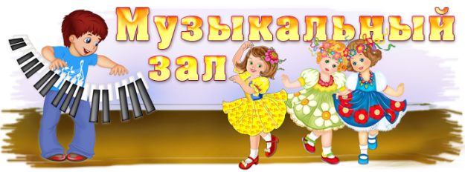

**Для чего, скажи мой друг, музыка нужна?**

**Чтоб понять печаль и горе, пенье соловья!**

**Чтобы в радостном порыве петь и танцевать!**

**Чтобы чувства, настроение, мы без слов могли понять!**

**Уважаемые гости!**

**Рады приветствовать Вас на нашей музыкальной страничке,которая посвящена музыкальному развитию детей.**

**Музыкальное развитие детей, как и развитие речи ребенка, немыслимо без активного участия Вас, дорогие мамы и папы. Здесь вы найдете материалы и рекомендации по музыкальному развитию малышей.**

**Здесь  вы сможете найти полезную для Вас информацию от  наших  музыкальных руководителей :**

**Хадисова Мирзамагомеда Зубаировича**

**Гасангусейновой Фатимы Магомедовны**

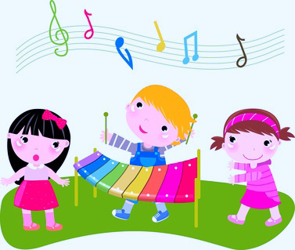http://muzruk.wmsite.ru/_mod_files/ce_images/photoalbum/1252911054_657901_l_173.gif